Консультация для родителей
«Учимся любить природу»

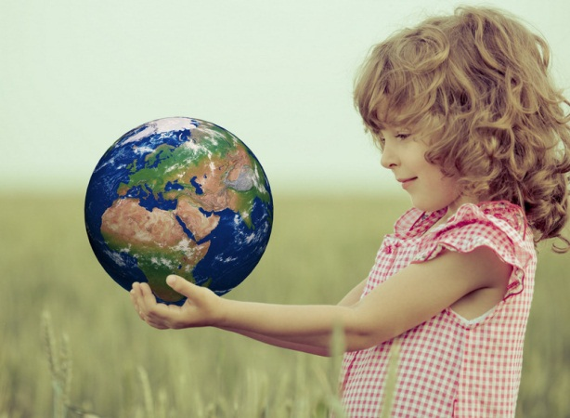
Когда человечек рождается, он постепенно начинает познавать окружающий мир. Младенец рассматривает всё вокруг себя, запоминает образы и предметы, учиться разговаривать и слышать. Проходит время, и вот уже маленький человечек становится настоящим исследователем. Психологи уверяют, что основные понятия и знания закладываются именно в детстве. Поэтому очень важно привить ребенку любовь не только к близким людям, но и к окружающему его животному и растительному миру.
Дети 3- 4 лет доверчивы и непосредственны, легко включаются в совместную со взрослыми практическую деятельность, эмоционально реагируют на его добрый неторопливый тон, охотно повторяют за ним слова и действия.
Наша с вами задача - заложить первые ориентиры детей в мире природы, в мире растений и животных как живых существ. Малышам необходимо сенсорное обследование предметов, объектов природы и практическое манипулирование с ними.
В нашем детском саду эту работу мы организуем самого раннего детства. В детском саду проводятся:
- наблюдения за живой и неживой природой, например за растениями уголка природы, птицами, солнцем и деревьями, за явлениями природы;
- малыши участвуют в подкормке зимующих птиц и наблюдениями за ними;
- мы проращиваем в зимнее время и наблюдаем за ним;
- мы рассказываем и обыгрываем с ребятами народные сказки, рассматриванием иллюстрации в книгах, в которых рассказывается о животных.
В дошкольном детстве закладываются основы личности, в том числе позитивное отношение к природе, окружающему миру. Нам очень хочется, чтобы родители принимали активное участие в воспитании у детей любви к природе.
Действия малышей в природе должны быть окрашены положительными эмоциями, активным восприятием всего того, что говорит и делает взрослый, добровольном и активном участии ребенка в совместной деятельности.
Постарайтесь сделать так, чтобы ребенок рассмотрел животное или растение как можно ближе, запомнил его внешний вид. Какой радостью засияют глазки ребенка, если он увидит божью коровку, прилетевшую на травинку. Мы учим детей не трогать живое, не мешать им.
Ребёнок обязательно начнет задавать вопросы, и наша задача состоит в том, чтобы дать на них простые ответы, которые бы запомнились малышу. Для закрепления сведений, необходимо задать маленькому человечку ряд вопросов: «Что делает животное, как выглядит, как питается, как передвигается?».
Богатство речи взрослых, умение подобрать яркие и точные образы в описании листиков растений или повадок животных, приведут к желаемому результату – запоминанию. Рассказ может содержать интересные факты не только о жизни животных и растений, но и об охране флоры и фауны, заботе человечества о братьях наших меньших. Не забудьте, что дети не могут долго воспринимать поток информации: пусть рассказ будет длиться не более чем 5-10 минут – этого времени вполне достаточно.
Ребенок, полюбивший природу, не будет бездумно рвать цветы, разорять гнезда, обижать животных. Непосредственное общение с живой природой дает ребенку более яркие представления, чем книжки и картинки. Поэтому важно создавать условия для повседневного общения детей с природой.

